АННОТАЦИЯ
Точное прогнозирование спроса имеет решающее значение для эффективного управления запасами в розничной торговле. Целью данного проекта является разработка надёжной модели, которая прогнозирует спрос на продукцию на основе исторических данных о продажах, сезонных особенностей и внешних рыночных факторов. Предоставляя достоверные прогнозы спроса, система позволит розничным компаниям оптимизировать уровень запасов, сократить их нехватку и повысить общую эффективность цепочки поставок.
В данном исследовательском проекте рассматривается задача прогнозирования спроса в розничной торговле с целью повышения эффективности управления товарными запасами. В рамках работы были исследованы различные подходы к предсказанию спроса, включая классические статистические методы, авторегрессионные модели, алгоритмы машинного обучения и методы глубинного обучения. Разработан программный инструмент, позволяющий загружать исторические данные о продажах, визуализировать временные ряды и формировать прогнозы, что может быть полезно для принятия решений в логистике и управлении запасами.

Ключевые слова: временные ряды, прогнозирование спроса, математическая статистика, розничная торговля, управление запасами, машинное обучение, визуализация данных.

СОДЕРЖАНИЕ

АННОТАЦИЯ 2
ОСНОВНЫЕ ТЕРМИНЫ И ОПРЕДЕЛЕНИЯ 4
ОБЗОР И АНАЛИЗ ИСТОЧНИКОВ 5
TFB: Towards Comprehensive and Fair Benchmarking of Time Series Forecasting Methods (2024) 5
Retail Demand Forecasting: A Comparative Study for Multivariate Time Series (2023) 7
ОПИСАНИЕ МОДЕЛЕЙ И АЛГОРИТМОВ ДЛЯ РЕШЕНИЯ ЗАДАЧИ 8
Постановка задачи 8
Обучающая выборка 9
Тестирование и сравнение моделей 10
Предобработка данных 11
Реализованные алгоритмы решения задач 12
1. Линейные модели 12
2. Ансамблевые модели на основе деревьев решений 13
3. Статистические авторегрессионные модели 14
4. Нейросетевые подходы 14
5. Prophet 15
Выводы из этогов эксперементов 16
Реализованный интерфейс для прогнозирования 16
СПИСОК ИСТОЧНИКОВ 17
ПРИЛОЖЕНИЯ 18
Приложение №1 18
Приложение №2 19
Приложение №3 20

ОСНОВНЫЕ ТЕРМИНЫ И ОПРЕДЕЛЕНИЯ
Временной ряд — последовательность значений, отсортированных по времени, отражающая динамику изменения показателя (например, объёма продаж) во времени.
Прогнозирование спроса — процесс оценки будущих объёмов потребления товаров или услуг на основе исторических данных и анализа тенденций.
Розничная торговля (ритейл) — вид коммерческой деятельности, связанный с продажей товаров конечным потребителям в малых объёмах.
Запасы — совокупность товаров, находящихся на хранении у торгового предприятия, предназначенных для последующей реализации.
Тренд — долговременная составляющая временного ряда, отражающая общее направление изменения значений (например, рост или спад) в течение длительного периода времени.
Стационарность — свойство временного ряда, при котором его статистические характеристики не изменяются во времени.
Сезонность — повторяющиеся колебания временного ряда с фиксированной периодичностью (например, рост спроса перед праздниками или спад летом). Сезонные колебания могут быть как регулярными, так и частично шумовыми.
Автокорреляция — мера взаимосвязи значений временного ряда с его прошлыми значениями.
Лаг — интервал, на который сдвигается временной ряд для анализа взаимосвязи между текущим и предыдущими значениями.
Шум — непредсказуемая, случайная часть временного ряда, не поддающаяся объяснению моделью.
Признак — количественная или качественная характеристика объекта наблюдения, используемая для анализа или построения модели.
Датасет — структурированный набор данных, представленный в табличной форме, где строки соответствуют наблюдениям (экземплярам), а столбцы — признакам.
Многомерный временной ряд — совокупность взаимосвязанных временных рядов, отражающих динамику нескольких переменных, измеряемых одновременно.
Машинное обучение — наука, изучающая методы построения алгоритмы, способных делать предсказания или принимать решения на основе данных.
Глубинное обучение — подкласс машинного обучения, основанный на использовании нейронных сетей с несколькими слоями, хорошо подходящий для анализа сложных структур данных, таких как временные ряды.
LSTM (Long Short-Term Memory) — тип рекуррентной нейронной сети, способный учитывать долгосрочные зависимости во временных рядах и широко используемый для временного прогнозирования.
Градиентный бустинг (Gradient Boosting) — метод ансамблирования моделей машинного обучения, основанный на последовательном обучении слабых моделей и их объединении в сильную модель.

ОБЗОР И АНАЛИЗ ИСТОЧНИКОВ

TFB: Towards Comprehensive and Fair Benchmarking of Time Series Forecasting Methods (2024)
(Xiangfei Qiu, Jilin Hu, Lekui Zhou, Xingjian Wu, Junyang Du, Buang Zhang,
Chenjuan Guo, Aoying Zhou, Christian S. Jensen, Zhenli Sheng, Bin Yang)

В статье было рассмотрено большое количество современных моделей прогнозирования временных рядов, их классификации, а также то, как они проявляют себя на множестве различных бенчмарков, включая временные ряды с различными компонентами: сдвиги, тренды, сезонности, корреляция рядов, переменные ряды. Данные, используемые в качестве бенчмарков, были взяты из разных предметных областей, однако данные, связанные с прогнозированием спроса или схожей тематикой, в статье не рассматриваются.
Авторы статьи провели масштабное и систематическое сравнение как классических, так и современных методов прогнозирования, включая статистические подходы, модели машинного обучения и архитектуры глубокого обучения. Это дало возможность получить более чёткое представление о применимости различных моделей в зависимости от характеристик данных и задач, однако, как упоминалось ранее, задача прогнозирования спроса не рассматривалась.

Классы моделей, рассмотренные в статье:
- Статистические модели
ARIMA, ETS, VAR и их модификации продемонстрировали высокую стабильность на стационарных временных рядах и в условиях, где данные поддаются линейному моделированию. Эти методы зачастую превосходят более сложные подходы при ограниченном объёме данных или в задачах с коротким горизонтом прогнозирования.
- Модели машинного обучения
Решающие деревья, XGBoost и градиентный бустинг показали хорошую гибкость и эффективность на табличных временных рядах, особенно когда имеется множество экзогенных переменных. Однако эти модели часто уступают по точности специализированным нейросетевым подходам в задачах с выраженной сезонностью и долгосрочным прогнозом.
- Модели глубокого обучения:
Были рассмотрены архитектуры на основе LSTM, GRU, Temporal Convolutional Networks (TCN), а также трансформеры (Informer, Autoformer, PatchTST и др.), на большом количестве данных эти модели работают лучше более простых аналогов.

Из статьи также можно вынести то, что универсального алгоритма среди моделей не существует — эффективность модели во многом зависит от задачи и свойств конкретного временного ряда: его длины, сезонности, тренда, количества переменных, наличия пропусков и экзогенных факторов.
Классические статистические методы являются не менее конкурентоспособными в простых сценариях, но с увеличением объёма и сложности данных преимущество переходит к более современным подходам.
Анализ статьи позволил не только изучить разнообразие применяемых моделей, но и получить эмпирическое представление об их эффективности на множестве реальных датасетов из различных отраслей.

Retail Demand Forecasting: A Comparative Study for
Multivariate Time Series (2023)
(Md Sabbirul Haque, Md Shahedul Amin, Jonayet Miah)
В статье рассматривается близкая к данному проекту задача прогнозирования спроса в ритейле на основе исторических данных о продажах и внешних признаков продажи продуктов в сетях магазинов США. Авторы подробно описывают этапы предобработки данных, инженерии признаков и сравнения ряда моделей машинного обучения, преимущественно решающих деревьев, что позволяет мне перенять и адаптировать эти подходы при разработке собственной системы прогноза спроса.
Авторы собирают данные о продажах более 3 000 продуктов в сетях магазинов США, объединяя их с макроэкономическими индикаторами (CPI, ICS, уровень безработицы) для повышения информативности модели. Цель исследования — сравнить несколько моделей машинного обучения в задаче прогнозирования спроса и оценить влияние включения макроэкономических переменных на точность прогноза. Статья дала
Из статьи были выделены следующие техники предобработки и инженерии признаков, сильно улучшающие качество прогнозирования:
- Разбиение данных на обучающую и валидационную выборку не случайным образом, а разделяя данные по времени, так как при случайном разделении модель может интерполировать значения, завышая показатели.
- Временные признаки: выделение календарных индикаторов — месяц, день недели, особые события — для учёта сезонности и цикловости спроса
- Обработка пропусков: пропущенные значения в цене товара заполняются при помощи статистических методов, чтобы избежать искажения модели
- Лаговые признаки: создание признаков-лагов (например, значение спроса N дней назад) для моделирования автокорреляции в ряде
- Дифференцирование ряда, т.е. вычитания предыдущих значений целевой переменной, для восстановления свойства стационарности ряда.
- Скользящие агрегаты: расчёт статистических характеристик (средних и стандартных отклонений) спроса за окна различной длины (7, 30, 60, 90, 180 дней) с учётом лагов
- Индикаторные переменные: кодирование категориальных признаков (ID товара, месяц, день недели) методом «one-hot» кодирования, заключащийся в проставлении метки о соответствии значения переменной с конкретным значением данного признака.
- Фильтрация и объединение данных: изначально авторы отбирают только актуальные транзакции и сливают основные параметры продаж с макроэкономическими данными из внешних источников
Авторы ограничились сравнением пяти моделей: Lasso, Ridge, LightGBM, XGBoost и Decision Treе; использование подходов, описанных выше, в этих моделях дало значительный прирост к метрикам качества. Эта статья позволила изучить способы предобработки данных, генерации и извлечения новых признаков, а также прочие техники, дающих заметный прирост к значениям метрик.

ОПИСАНИЕ МОДЕЛЕЙ И АЛГОРИТМОВ ДЛЯ РЕШЕНИЯ ЗАДАЧИ
Постановка задачи
На вход поступает массив данных исторических данных о продажах товаров в розничной торговле конкретного ритейлера. Каждая запись представляет собой отдельную покупку и включает характеристики заказа (дата, приоритет, стоимость доставки), клиента (регион, сегмент), товара (категория, подкатегория, наименование, возврат), а также числовые показатели: объём продаж, количество, скидку и прибыль. Эти данные формируют временные ряды спроса на различные товары или товарные группы.
Цель состоит в том, чтобы по входной последовательности продаж предсказать будущий спрос на товар (или категорию товаров) в заданном горизонте прогнозирования. Прогнозирование осуществляется с использованием реализованных алгоритмов.
Предполагается, что такая модель будет использоваться в системе поддержки решений для управления запасами, позволяя адаптировать логистику и снабжение к изменяющемуся уровню спроса.
Необходимо учитывать, что временные ряды спроса, содержащиеся во входных данных, могут содержать различные компоненты: тренд (долгосрочные изменения), сезонность (регулярные колебания, связанные с календарными циклами), случайные колебания (шум), мультипликативность, зависимость между временными рядами различных товаров, а также нестационарность, проявляющуюся в изменении статистических характеристик ряда во времени; так как некоторые модели не предназначены для рядов с некоторыми из этих свойств, например, некоторые методы предназначены только для стационарных данных. Примеры различных компонент временного ряда приведены на иллюстрации ниже
Рис. 1. Примеры временных рядов. Ряды а, c, e, f, i не стационарны,
поскольку они имеют тренд; ряды d, g, h, i не стационарны,
потому что имеют сезонность.

Обучающая выборка
Для обучения моделей научным руководителем был предоставлен датасет с информацией о покупке товаров некоторого розничного продавца в сфере ритейла, содержащий информацию о его продажах за 4 года, включая информацию о дате покупки, названии продукта, категории, количестве, скидке и возврате о более 50 тысячи приобретённых товарах.
На полученных данных был проведён исследовательский анализ данных (EDA, Exploratory Data Analysis), целью которого являлось выявление ключевых закономерностей, структур и аномалий в данных. Были изучены распределения количественных признаков (объём продаж, количество, прибыль), а также сезонные и временные зависимости спроса. Проведён анализ наиболее и наименее востребованных товаров, категорий, а также частоты возвратов. Особое внимание было уделено выявлению трендов и сезонности в динамике продаж, а также нестационарности временных рядов. Эти наблюдения легли в основу выбора подходящих моделей прогнозирования, а также позволили выделить наиболее информативные признаки для построения предиктивных моделей.
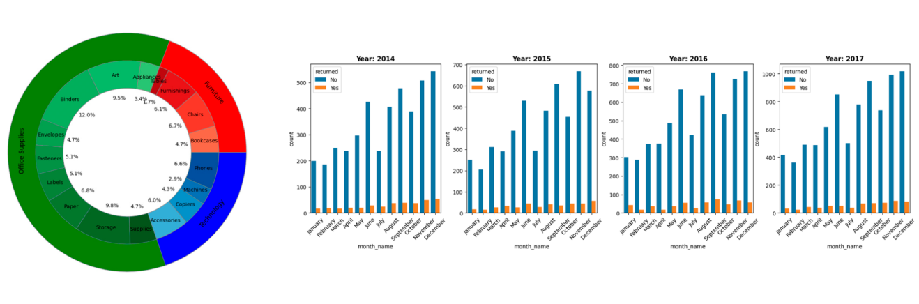
Рис. 2. Пример обнаруженных закономерностей. Левый график отражает распределение
количества заказов по категориям и подкатегориям, позволяющий понять отсутствие
крайне редких категорий товаров. Правый график отражает количество заказов с
возвратом и без, откуда видно наличие годового тренда в данных и как следствие
нестационарность наблюдаемых данных.

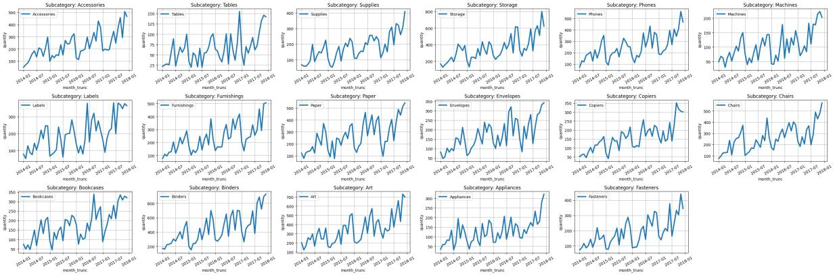
Рис. 3. Распределения количества купленных единиц товара во времени по подкатегориям,
что позволяющий заметить компоненты соответствующих временных рядов.

Тестирование и сравнение моделей
Для сравнения различных алгоритмов была разработана специализированная функция, автоматизирующая процесс подсчёта метрик моделей и визуального анализа результатов прогнозирования спроса по различным подкатегориям товаров. Данная функция производит разбиение исходного датасета на обучающую и валидационную выборки по времени (по умолчанию прогноз делается по месяцам, однако этот параметр можно изменять), что соответствует реальному сценарию прогнозирования будущего спроса. Для каждой подкатегории строятся графики с временными рядами фактических и предсказанных значений, что позволяет визуально оценить качество модели.
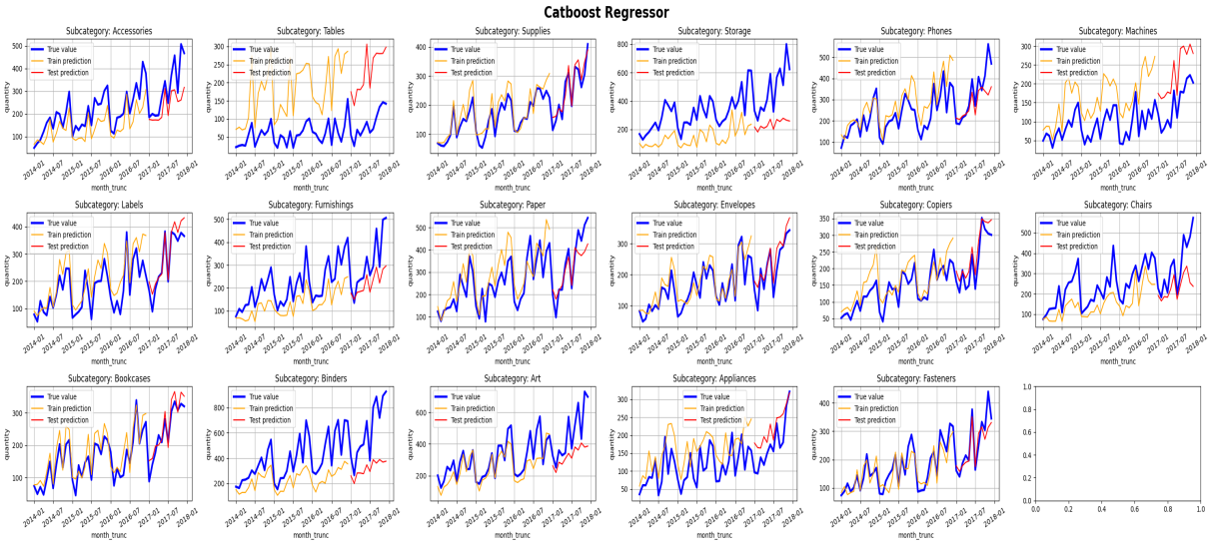
Рис. 4. Пример построенных прогнозов для временных рядов спроса на различные подкатегории товаров. Прогноз разделён по времени на тренировчоную и валидационные выборки.
Помимо визуализации, формируются сводные таблицы с метриками MAE (средняя абсолютная ошибка), MAPE (средняя абсолютная процентная ошибка) и RMSE (корень среднеквадратичной ошибки) для каждой подкатегории, формулы которых представлены ниже.
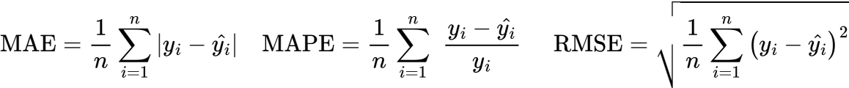
Также строится отдельная таблица, содержащая агрегированные средние значения метрик по всем категориям, что позволяет объективно сравнивать эффективность различных моделей.
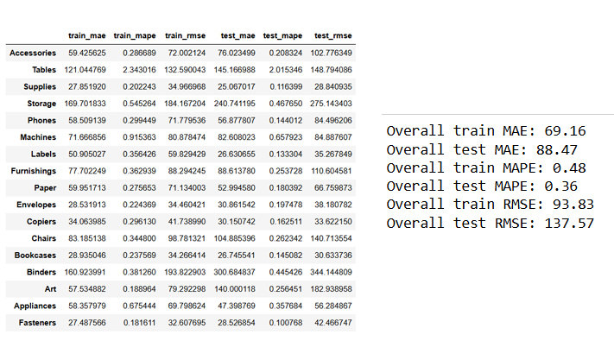
Рис. 5. Пример построенных сводных таблиц метрик качества прогнозирования.

Предобработка данных
В рамках этапа предобработки данных была проведена работа по подготовке исходных данных к обучению моделей временных рядов. Одним из ключевых направлений стало формирование различных представлений входных признаков. Исходные временные ряды тестировались как в исходном виде без преобразований, так и с добавлением “лаговых” признаков, означающее добавление предыдущих значений целевой переменной, которые позволяют моделям учитывать временную зависимость между наблюдениями. Число лагов подбиралось с учётом анализа автокорреляционной (ACF) и частичной автокорреляционной (PACF) функций, что позволило выявить наиболее информативные временные отрезки для включения в модель, также эти значения важны при выборе оптимальных статистических моделей, например, моделей вида ARIMA и векторных авторегрессионых моделей. Частичная автокоррялционная функция (PACF) указывает на количество лаговых значений целевой переменной, от которой зависит текущее значение, ACF же используется для определения порядка скользящего среднего (MA).
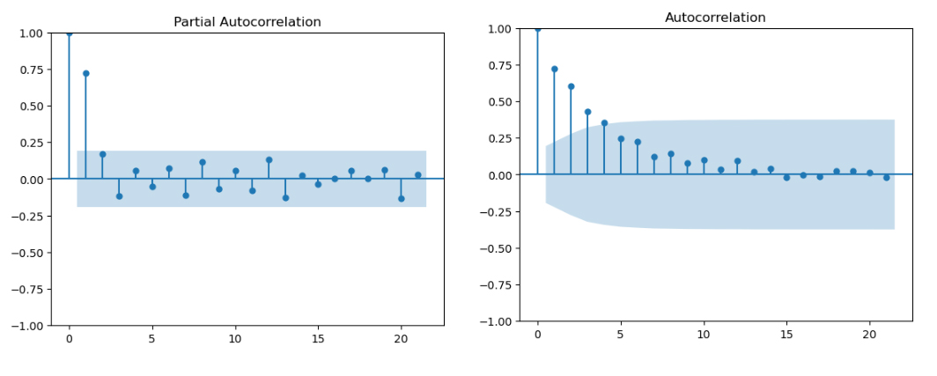
Рис. 6. Пример PACF и ACF, по которым определяется сколько предыдущих значений
переменной и отклонений статистически значимо влияют на текущее
значение временного ряда, а также возможное наличие сезонности.
Также для статистических моделей, требующих стационарности ряда, например, класса ARIMA, применялись проверка на наличие тренда и сезонности, в том числе визуальный анализ, а также статистические тесты Дики-Фуллера и KPSS. При выявлении нестационарности применялось дифференцирование ряда, позволяющее устранить систематические компоненты и привести данные к стационарному виду.
Данные были также масштабированы с использованием стандартных методов нормализации, таких как стандартизация (z-преобразование), что способствовало ускорению сходимости градиентных методов в алгоритмах машинного обучения и глубинного обучения. Категориальные признаки, включая наименование товаров и категорию, были преобразованы методом One Hot Encoding, что является важным для моделей, не умеющих напрямую обрабатывать и учитыать категориальные данные, например, линейная регрессия или нейронные сети.
В качестве целевой переменной выступало агрегированное значение — суммарное количество заказов товаров соответствующей категории за календарный месяц. Такая агрегация позволяет сгладить краткосрочные колебания.

Реализованные алгоритмы решения задач
В рамках экспериментов с прогнозированием временных рядов было опробовано большое количество различных моделей, среди которых можно выделить несколько групп, а также использовались различные техники обработки данных. И модели, и техники обработки данных во многом были взяты из статей, описанных в анализе источников.

Линейные модели
Для повышения качества моделей производилась инженерия признаков. В частности, в качестве дополнительных регрессоров были добавлены лаговые переменные, отражающие значения целевой переменной на предыдущих временных шагах, что позволяет моделям захватывать временную зависимость и автокорреляционные структуры в данных.
Для обработки категориальных признаков (категория товара) в этих моделях использовалось два подхода по отдельности:
- One-Hot Encoding (OHE) — методика кодирования категориальных переменных, создающая бинарные признаки для каждой категории.
- Обучение отдельных моделей для каждой подкатегории товаров, что позволяло избежать высокоразмерного представления категориальных данных и адаптировать модели под специфику конкретных товарных групп.
Среди линейных моделей были опробованы алгоритмы классической линейной (Linear Regression), Ridge- и Lasso- регрессий.
Значительно более эффективным по метрикам обучение отдельной модели на каждый временной ряд, чем использования OHE кодирования для категории товара, все три модели значительно улучшили метрики при этом подходе. Также рост метрик дало и использование лаговых переменных. Ниже приведены усреднённые по всем категориям значения метрик. В приведённой таблице “OHE” означает, что для представления категорий товаров использовалось One-Hot кодирование и обучалась лишь 1 модель, “SP” означает, что для каждой категории обучалась отдельная модель прогнозирования, “LV” означает, что в обучающую выборку добавлялись “лаговые” значения целевой переменной.
Модель\Метрика | Train MAE | Train MAPE | Train RMSE | Test MAE | Test MAPE | Test RMSE
Linear Regression (OHE) | 92.12 | 0.69 | 117.11 | 118.12 | 0.69 | 160.22
Linear Regression (SP) | 35.13 | 0.27 | 47.98 | 55.87 | 0.29 | 75.42
Linear Regression (SP+LV) | 29.18 | 0.22 | 40.22 | 48.88 | 0.25 | 65.9
Ridge Regression (OHE) | 92.04 | 0.69 | 117.03 | 118.08 | 0.69 | 160.21
Ridge Regression (SP) | 35.15 | 0.27 | 48.02 | 57.0 | 0.27 | 76.91
Ridge Regression (SP+LV) | 29.13 | 0.22 | 40.01 | 48.88 | 0.24 | 65.0
Lasso Regression (OHE) | 90.15 | 0.67 | 115.44 | 117.35 | 0.52 | 159.95
Lasso Regression (SP) | 35.12 | 0.22 | 48.0 | 56.92 | 0.21 | 76.61
Lasso Regression (SP+LV) | 36.8 | 0.26 | 41.19 | 48.88 | 0.29 | 67.21

Ансамблевые модели на основе деревьев решений
В рамках исследования были реализованы и протестированы ансамблевые модели регрессии, основанные на решающих деревьях: CatBoostRegressor, LightGBM и Random Forest. Эти модели являются мощными инструментами для решения задач прогнозирования за счёт объединения предсказаний нескольких деревьев, учитывая нелинейные зависимости и сложные взаимодействия между признаками.
В отличие от классических моделей, требующих предварительного преобразования категориальных переменных с помощью методов, таких как One-Hot Encoding, CatBoost предоставляет встроенные механизмы обработки категориальных данных, что упрощает процесс подготовки признаков и снижает риск переобучения при высокой кардинальности категорий. Это позволило использовать одну общую модель, не разбивая данные по подкатегориям, без потери качества прогноза.
Во всех моделях также проводилась инженерия признаков, включающая добавление лаговых переменных — значений целевой переменной на предыдущих временных шагах. Это обеспечивало возможность моделям захватывать автокорреляционную структуру данных и временную динамику спроса.
Несмотря на высокую точность внутри обучающего диапазона, ансамблевые модели на основе деревьев решений обладают ограниченной способностью к экстраполяции за пределы наблюдаемых значений (т.е. улавливание трендов). Это объясняется структурой решающих деревьев: деревья решений принимают решение на основе разбиения пространства признаков, и, в отличие от линейных моделей, не строят явных функциональных зависимостей, способных продолжить тенденцию за рамками обучающих данных. В задачах прогнозирования временных рядов это особенно критично, поскольку модели могут плохо предсказывать рост или падение спроса, если такие изменения не представлены в обучающей выборке.
Модель\Метрика | Train MAE | Train MAPE | Train RMSE | Test MAE | Test MAPE | Test RMSE
CatBoost Regressor (OHE) | 88.65 | 0.6 | 116.0 | 131.33 | 0.49 | 178.68
CatBoost Regressor (Categorical Features) | 72.06 | 0.52 | 97.47 | 96.25 | 0.52 | 144.49
CatBoost Regressor (Categorical Features + Categorical Encoded Month) | 69.16 | 0.48 | 93.83 | 88.47 | 0.36 | 137.57
Random Forest (OHE) | 87.94 | 0.61 | 115.94 | 131.2 | 0.61 | 179.13
LightGBM Regressor (OHE) | 87.32 | 0.61 | 48.02 | 57.0 | 0.21 | 76.91

Статистические авторегрессионные модели
В рамках исследования были также опробованы классические статистические методы анализа временных рядов, в частности модели SARIMA (Seasonal AutoRegressive Integrated Moving Average) и VAR (Vector AutoRegression), являющимися.
Перед применением статистических моделей была проведена проверка временных рядов на стационарность с помощью теста Дики-Фуллера (ADF, Augmented Dickey-Fuller test). В случае выявления нестационарности применялось дифференцирование — процедура вычитания предыдущих значений ряда для устранения трендовой составляющей и сезонных эффектов, необходимых для корректного функционирования авторегрессионных моделей, так как эти модели работают только при условии стационарности входных данных.
Модель SARIMA позволяет учитывать как тренды и сезонные компоненты, так и влияние внешних регрессоров. Подбор параметров модели (порядков авторорегрессии p, дифференцирования d, скользящего среднего q, а также сезонных компонент P, D, Q и периода s) осуществлялся с использованием автокорреляционных (ACF) и частных автокорреляционных (PACF) функций, а также на основе информационных критериев (AIC и BIC), однако модель работает только с одномерными временными рядами, из-за чего на каждый временной ряд обучалась отдельная модель.
VAR-модель использовалась в случае многомерных временных рядов, где предполагалась взаимосвязь между динамикой нескольких категорий товаров. VAR позволяет моделировать каждую переменную как линейную комбинацию собственных прошлых значений и прошлых значений других переменных. Количество лагов в модели подбиралось с использованием критериев Акаике (AIC) и Шварца (BIC), а также на основе анализа выигрыша значения функции потерь при добавлении новых лагов.
Модель\Метрика | Train MAE | Train MAPE | Train RMSE | Test MAE | Test MAPE | Test RMSE
VAR (Best Params + Stationarity) | 28.34 | 0.18 | 33.46 | 39.36 | 0.23 | 46.41
SARIMA (Best Params + Stationarity) | 95.36 | 0.67 | 115.94 | 100.28 | 0.75 | 139.77

Нейросетевые подходы
Были проведены пробы использования нейросетей для прогнозирования временных рядов, таких как Informer, PatchTST, TimesNet, LSTM, MLP для решения задачи прогнозирования спроса. Однако в виду малого числа данных (в случае прогнозирования по месяцу это всего около 50 точек на одну категорию товаров, по неделям около 200, однако при недельном прогнозе куда более резкие колебания прогнозируемых значений) некоторые модели могли как плохо обучиться, так и не запускаться вовсе. Полученные метрики качество значительно уступали более простым аналога и в некоторых случаях были хуже константного прогноза (среднего значения в обучающей выборке).

Prophet
Prophet — это модель прогнозирования временных рядов, разработанная в Facebook (Meta), предназначенная для анализа и предсказания временных данных с выраженной сезонностью, трендами и праздничными эффектами. Модель не работает с многомерными временными рядами, а также не учитывает автокорреляции и лаги, поэтому для каждого временного ряда был обучен отдельный Prophet. Однако у модели есть сильные преимущества в следующих сценариях:
- Наблюдается сильная сезонность (годовая, ежемесячная, еженедельная).
- Присутствует тренд с возможными точками изменения.
- Данных не так много, работая стабильно даже с 50–100 точками.
- Есть влияние внешних факторов — праздников, событий.
Все эти компоненты наблюдаются во входных данных: есть сезонность (годовая), в некоторых категориях присутствует тренд роста, а также количество продаж потенциально подвержено влиянию факта праздников в некоторые месяцы, что Prophet может учитывать без дополнительной предобработки. Модель работает путём разложения наблюдаемого временного ряда в сумму компонент сезонности, тренда, эффекта праздников и случайного шума
где каждая функция пытается аппроксимировать соответствующую компоненту, находя веса функции сезонности, представляя её в виде разложения Фурье, тренд в виде линейной или логистической функции (в зависимости от указанного вида сезонности: мультипликативная или линейная), а праздники в виде суммы констант, определяющих значимость праздника.
Также преимуществом модели является возможность выдавать в качестве ответа не точечную оценку ожидаемого значения, а доверительный интервал, в который с заданным уровнем значимости прогнозируемо попадёт следующее значения временного ряда.
Подобрав оптимальные гиперпараметры модели, с указанием вида сезонности и её вида, а также обучив для каждой категории свою модель, получилось достичь среднего отклонения в 25 единиц, что в среднем по категориям составляет около 15%.
Модель\Метрика | Train MAE | Train MAPE | Train RMSE | Test MAE | Test MAPE | Test RMSE
Prophet (Best Params) | 15.92 | 0.10 | 57.05 | 45.63 | 0.18 | 57.05
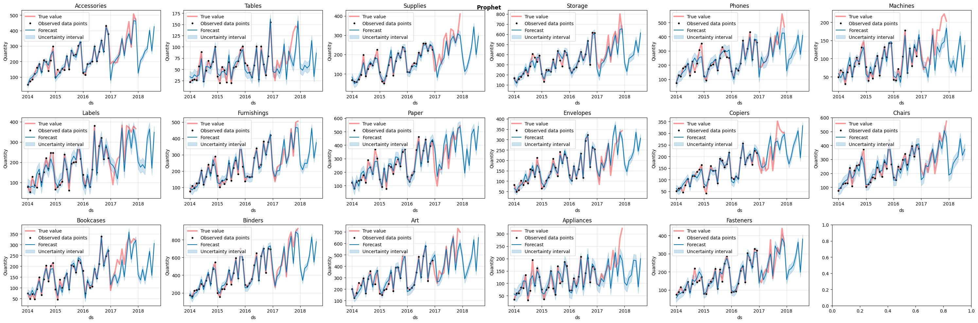
Рис. 7. Прогнозы модели Prophet.
Подробнее метрики (MAE, MAPE, RMSE) для каждой из категорий товаров, а также графики прогнозов на обучающей и тестовой выборке прикреплены в репозитории ((https://github.com/Venbiess/timeseries-forecasting-in-retail), а также в приложениях к статье.

Выводы из этогов эксперементов
В ходе экспериментов были протестированы различные подходы к прогнозированию временных рядов: от простых линейных моделей до сложных нейросетевых архитектур и статистических моделей. Лучшие результаты продемонстрировали модели, опирающиеся на структуру данных и встроенные сезонные компоненты.
Модель Prophet показала наилучший результат в точности, средняя ошибка на тестовой выборке составила около 18% MAPE, что является лучшим результатом среди всех протестированных подходов. VAR-модель также продемонстрировала высокую точность, особенно в задачах с выраженной взаимосвязью между подкатегориями, но требует большего объёма данных и ручной настройки. Простые линейные модели с использованием лагов и разбиения по подкатегориям тоже оказались достаточно эффективными.
Нейросетевые модели, включая LSTM и Informer, не достигли приемлемого качества из-за ограниченной длины временных рядов и высокой чувствительности к переобучению.
Предположения для экспериментов:
- Продолжить эксперименты с Prophet, включая добавление экзогенных переменных;
- Исследовать возможности гибридных моделей, объединяющих сильные стороны Prophet, VAR и ансамблей деревьев;
- Включить дополнительные внешние признаки (праздники, маркетинг, погода), чтобы улучшить адаптацию моделей к контексту;
- При наличии более объёмных данных — повторить тестирование нейросетевых моделей с расширенным контекстом.
На текущем этапе Prophet является наиболее точной моделью для практического применения в рамках задачи прогнозирования спроса товаров по категориям.

Реализованный интерфейс для прогнозирования
Также для удобства использования обученных моделей был сделан небольшой веб-интерфейс на Python с использованием FastAPI и Docker для удобства развёртывания, позволяющий загрузить файл с данными (.csv или .xlsx) в определённом формате, более детально описанным в репозитории с кодом для запуска.
Данный интерфейс позволяет получить графики и метрики качества прогнозирования по лучшей реализованной модели, автоматически разделяя выборку на тренировочную и валидационную части с последующим прогнозированием спроса на каждую категорию на N последующих временных шагов.
Более подробно с интерфейсом можно ознакомиться по ссылке на репозиторий с кодом (https://github.com/Venbiess/timeseries-forecasting-in-retail), а также в разделе “Приложения” прикреплены скриншоты веб-интерфейса.

СПИСОК ИСТОЧНИКОВ
- Qiu X., Hu J., Zhou L., Wu X., Du J., Zhang B., Guo C., Zhou A., Jensen C., Sheng Z., Yang B. TFB: Towards Comprehensive and Fair Benchmarking of Time Series Forecasting Methods //arXiv preprint arXiv:2403.20150. – 2024.
URL: https://arxiv.org/abs/2403.20150
Дата обращения: 22.11.2024
- Haque M. S., Amin M. S., Miah J. Retail Demand Forecasting: A Comparative Study for
Multivariate Time Series //arXiv preprint arXiv:2308.11939. – 2023.
URL: https://arxiv.org/abs/2308.11939
Дата обращения: 22.11.2024
- Волков Н. Временные ряды // Яндекс Образование.
URL: https://education.yandex.ru/handbook/ml/article/vremennye-ryady
Дата обращения: 27.01.2025
- Волков Н. Модели вида ARIMA // Яндекс Образование.
URL: https://education.yandex.ru/handbook/ml/article/modeli-vida-arima
Дата обращения: 28.01.2025
- Документация Neural Forecast. NeuralForecast: Introduction // Nixtla.
URL: https://nixtlaverse.nixtla.io/neuralforecast/docs/getting-started/introduction.html
Дата обращения: 19.02.2025
- Nie Y., Nguyen N., Sinthong P., Kalagnanam J. A Time Series is Worth 64 Words: Long-term Forecasting with Transformers //arXiv preprint arXiv:2211.14730. – 2022.
URL: https://arxiv.org/abs/2211.14730
Дата обращения: 19.02.2025
- Letham B., Taylor S. Forecasting at scale // PeerJ Preprints. – 2017. – Preprint 3190.
URL: https://peerj.com/preprints/3190/
Дата обращения: 19.02.2025
- Wu H., Hu T., Liu Y., Zhou H., Wang J., Long M. TimesNet: Temporal 2D-Variation Modeling for General Time Series Analysis //arXiv preprint arXiv:2210.02186. – 2022.
URL: https://arxiv.org/abs/2210.02186
Дата обращения: 28.02.2025
- Zhou T., Ma Z., Wen Q., Wang X., Sun L., Jin R. FEDformer: Frequency Enhanced Decomposed Transformer for Long-term Series Forecasting //arXiv preprint arXiv:2201.12740. – 2022.
URL: https://arxiv.org/abs/2201.12740
Дата обращения: 03.03.2025
- Zhou H., Zhang S., Peng J., Zhang S., Li J., Xiong H., Zhang W. Informer: Beyond Efficient Transformer for Long Sequence Time-Series Forecasting //arXiv preprint arXiv:2012.07436. – 2020.
URL: https://arxiv.org/abs/2012.07436
Дата обращения: 03.03.2025

ПРИЛОЖЕНИЯ

Приложение №1
Веб-интерфейс для использования моделей

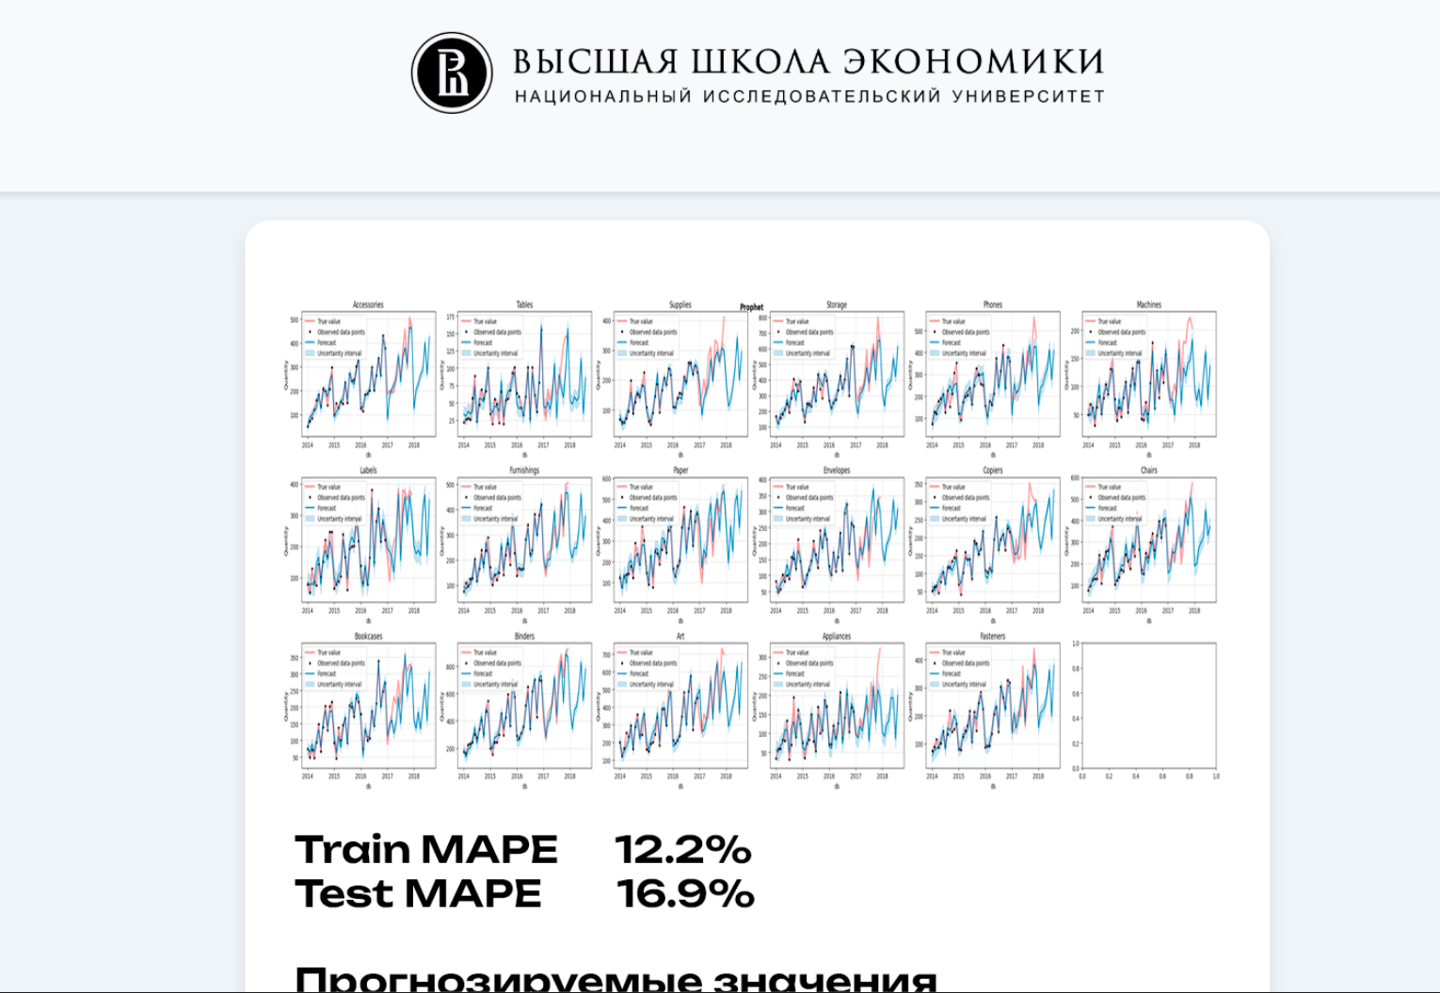

Приложение №2
Таблица метрик обученных моделей

Модель\Метрика | Train MAE | Train MAPE | Train RMSE | Test MAE | Test MAPE | Test RMSE
Linear Regression (OHE) | 92.12 | 0.69 | 117.11 | 118.12 | 0.69 | 160.22
Linear Regression (SP) | 35.13 | 0.27 | 47.98 | 55.87 | 0.29 | 75.42
Linear Regression (SP+LV) | 29.18 | 0.22 | 40.22 | 48.88 | 0.25 | 65.9
Ridge Regression (OHE) | 92.04 | 0.69 | 117.03 | 118.08 | 0.69 | 160.21
Ridge Regression (SP) | 35.15 | 0.27 | 48.02 | 57.0 | 0.27 | 76.91
Ridge Regression (SP+LV) | 29.13 | 0.22 | 40.01 | 48.88 | 0.24 | 65.0
Lasso Regression (OHE) | 90.15 | 0.67 | 115.44 | 117.35 | 0.52 | 159.95
Lasso Regression (SP) | 35.12 | 0.22 | 48.0 | 56.92 | 0.21 | 76.61
Lasso Regression (SP+LV) | 36.8 | 0.26 | 41.19 | 48.88 | 0.29 | 67.21
CatBoost Regressor (OHE) | 88.65 | 0.6 | 116.0 | 131.33 | 0.49 | 178.68
CatBoost Regressor (Categorical Features) | 72.06 | 0.52 | 97.47 | 96.25 | 0.52 | 144.49
CatBoost Regressor (Categorical Features + Categorical Encoded Month) | 69.16 | 0.48 | 93.83 | 88.47 | 0.36 | 137.57
Random Forest (OHE) | 87.94 | 0.61 | 115.94 | 131.2 | 0.61 | 179.13
LightGBM Regressor (OHE) | 87.32 | 0.61 | 48.02 | 57.0 | 0.21 | 76.91
VAR (Best Params + Stationarity) | 28.34 | 0.18 | 33.46 | 39.36 | 0.23 | 46.41
SARIMA (Best Params + Stationarity) | 95.36 | 0.67 | 115.94 | 100.28 | 0.75 | 139.77
Prophet (Best Params) | 15.92 | 0.10 | 57.05 | 45.63 | 0.18 | 57.05

Приложение №3
Графики качества прогнозирования лучшей модели (Prophet)

